Promocje pralki - jak szukać najlepszych, aby kupować oszczędnie?
Szukasz do swojej łazienki lub pralni najlepszego sprzętu? Czasem jednak ceny, zwłaszcza znanych marek potrafią być zawrotne. Jak znaleźć promocje pralki, która sprawi, że oszczędzisz sporo pieniędzy? Sprawdź nasz wpis!

Niezbędna w każdym domu!
Wyobrażacie sobie dzisiaj życie bez automatycznej pralki? Ciężko, prawda? Samą ideę prania stosowano już w czasach prehistorycznych - wtedy kobiety kładły swoje skóry na kamieniach, polewając je wodą i mocno i energicznie trzepały nimi o kamienie, trąc także mniejszymi kamykami po materiale. Później ta czynność była ulepszana. Pierwszą pralkę zaprojektował i zbudował w 1851 James King. Działanie wynalazku rezolutnego Amerykanina wykorzystywało parę, i nie przypominało ręcznego prania. Pralki elektryczne zaczęto produkować w 1899 roku. Później z roku na rok maszynę tą udoskonalano - dlatego dziś możemy wybierać spośród tysięcy modeli. Jak więc znaleźć najlepsze promocje pralki? Czytajcie dalej!

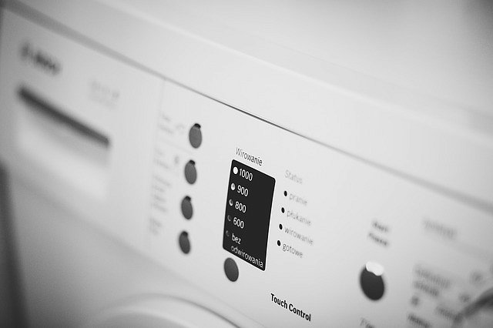
Jak oszczędzać i kupować mądrze, czyli promocje pralki
Jak wiemy, sprzęt elektroniczny bywa naprawdę drogi. Sprzęty ułatwiające nam codzienne życie są na wyciągnięcie ręki - jednak jeśli zależy nam na najnowocześniejszych modelach, a nie chcemy wydawać fortuny - warto poszukać promocji pralki. Dzięki takim porównywarkom cenowym jak Ceneo, możecie znaleźć wiele różnych marek i modeli w jednym miejscu i wyszukiwać najbardziej atrakcyjnych ofert. Zaczytywane są tam bieżące promocje, dlatego możecie mieć pewność, że nie ominie Was nic ciekawego. Sprawdźcie sami! :)

